

Instituto Politécnico Nacional
Centro de Estudios Científicos y Tecnológicos 9
“Juan de Dios Bátiz”

Pruebas de software

LA CRISIS DEL SOFTWARE DE LOS 60’s

Equipo:
No.6 WACK

Integrantes:
González Azuara Arturo Leonardo
Martínez Ortega Uriel Alejandro
Rodriguez Esparza Diego Alejandro
Soria Flores Josep Aaron

Profesor:
Roberto Carlos Torrijo

Grupo:
5IM7

La crisis del software de los 60’s - El nacimiento de la ingeniería de software

INTRODUCCIÓN

La crisis del software de la década de los 60 's fue un punto de inflexión para el software, fue un periodo en que el software alcanzó un límite sobre qué tan lejos podría llegar el software sin la existencia de una metodología y sin una disciplina dedicada.
El desarrollo de software se encontró con topes de presupuesto, alcance y sobre todo organización, esto llevó a la creación de la ingeniería de software como la disciplina de crear software de forma inteligente, mantenible, sostenible y escalable. Derivando en el avance del software con un flujo renovado y las bases para ampliar su complejidad y capacidades.
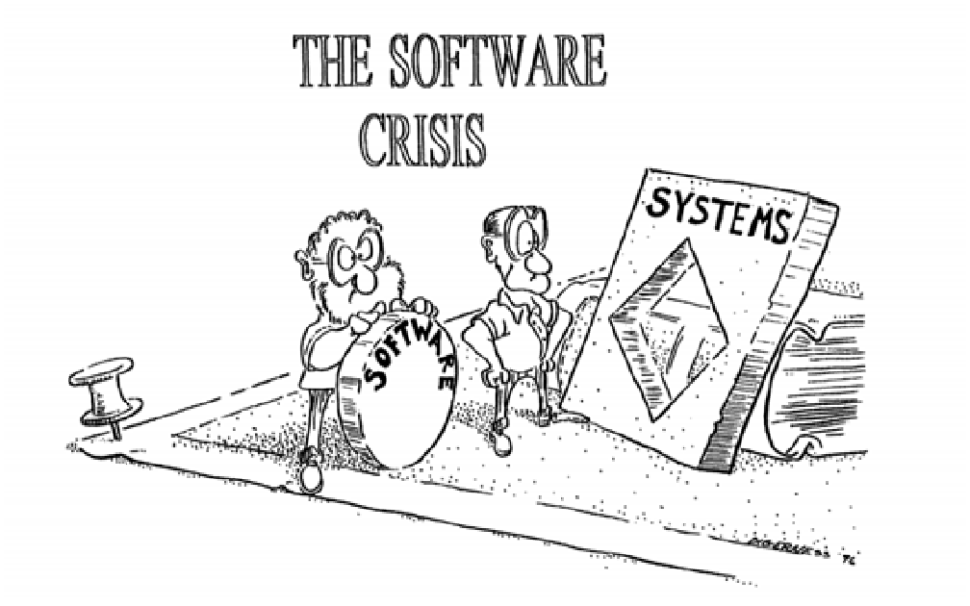
Con esta investigación buscamos explorar y comprender mejor el impacto de esta crisis en el pasado, presente y futuro.

HISTORIA
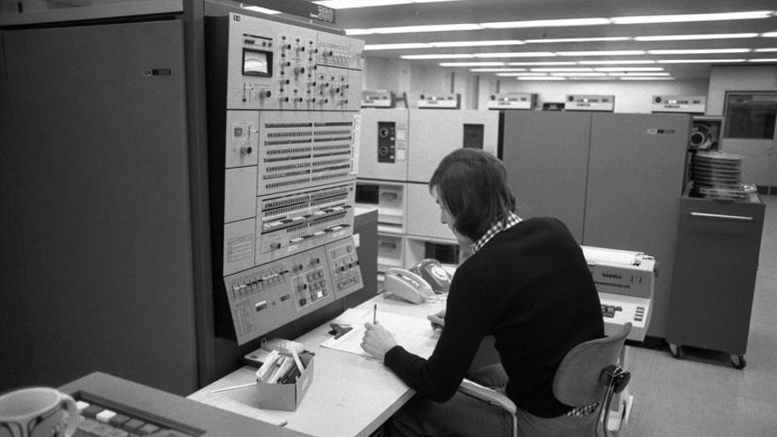
Durante la década de los cincuenta e inicios de los sesenta, el valor y el enfoque recaían principalmente en los componentes físicos. Los aparatos eran costosos, frágiles y difíciles de obtener; por ende, lo lógico solía considerarse un simple añadido de la máquina. Gradualmente, esa perspectiva dejó de ser suficiente.
Colecciones de computadoras como la IBM System/360, presentada en mil novecientos sesenta y cuatro, habilitaron la creación de infraestructuras más gigantescas y compatibles, pero a su vez dejaron claro que redactar instrucciones a ese nivel era muchísimo más complejo que replicar las antiguas rutinas.
El instante emblemático ocurrió en 1968, durante el simposio de la OTAN llevado a cabo en Garmisch, nación alemana. Ahí convergieron expertos para debatir un dilema que bastantes ya experimentaban en sus firmas: las aplicaciones se daban tarde, valían más de lo planeado y colapsaban muy seguido.
El documento compilado por Peter Naur y Brian Randell no creó la complicación, pero sí le otorgó un vocabulario compartido. A partir de ahí, mencionar la ingeniería de sistemas implicaba perseguir orden, metodologías y compromiso técnico. Edsger W. Dijkstra fue un pensador muy destacado en esa fase. En su charla 'The Humble Programmer' mencionó que la cumbre de Garmisch representó un punto de inflexión porque visibilizó una molestia latente:
los desarrolladores ya no debían laborar como si las plataformas fueran diminutos ensayos individuales.
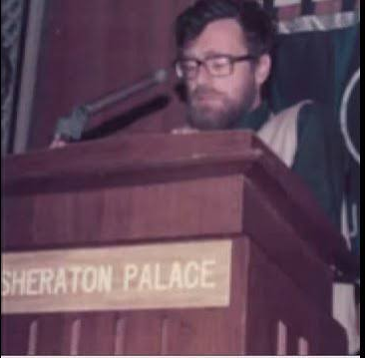
CARACTERÍSTICAS

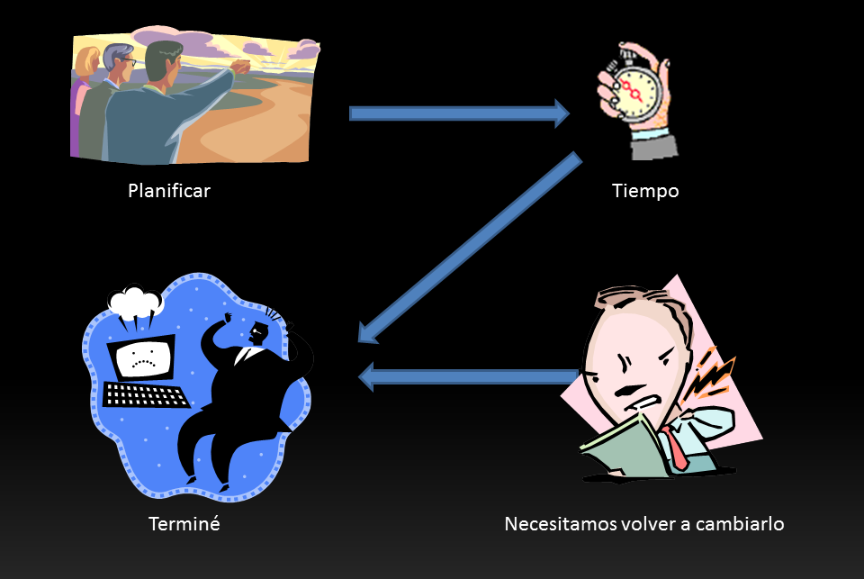

El declive de la programación se identificaba por indicios bastante precisos. No se trataba únicamente de que existieran fallas, dado que toda labor humana las posee. Lo preocupante era que dichos defectos surgían en planeaciones donde absolutamente nadie lograba justificar nítidamente cuánto restaba, qué cantidad se gastaría para concluir o cuáles fragmentos del esquema se estropearían al aplicar una modificación.
El código, al carecer de forma física como un rascacielos o un motor, aparentaba progresar hasta que súbitamente se revelaba inconcluso.
Frederick P. Brooks detalló una fracción del dilema con un concepto que sigue mencionándose: incorporar más individuos a una labor atrasada puede volverla aún más lenta. La justificación es lógica y muy humana: no es suficiente con conseguir más manos; igualmente se debe instruir, sincronizar, auditar y elegir resoluciones conjuntas.
Debido a esto, el colapso no era meramente tecnológico. Igualmente fue una crisis de diálogos, estructura y esperanzas.

ACTORES

Detrás de este caos informático no existió un único héroe. Más bien se trató de colectivos completos intentando bautizar lo que acontecía. Sin embargo, ciertos individuos facilitan la comprensión de cómo evolucionó el debate.

- Friedrich L. Bauer: Contribuyó a extender el término 'ingeniería de software' como alternativa a la falta de preparación.
- Peter Naur y Brian Randell: Redactaron el reporte del encuentro de la OTAN, texto fundamental para asimilar el análisis de mil novecientos sesenta y ocho.
- Edsger W. Dijkstra: Promovió la codificación estructurada y el principio de que el creador debía pensar con mayor rigurosidad.
- David L. Parnas: Fomentó la modularización: segmentar un ambiente por determinaciones arquitectónicas, no únicamente por jerarquía organizacional.
- Frederick P. Brooks: Aclaró que sumar trabajadores tardíamente a un plan puede agravarlo y que no hay una salida milagrosa.
- Margaret Hamilton y consorcios aeroespaciales: Evidenciaron que en ecosistemas vitales, el apartado lógico requería metodologías, auditorías y obligación profesional.


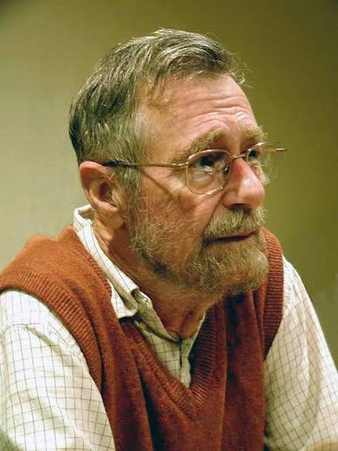



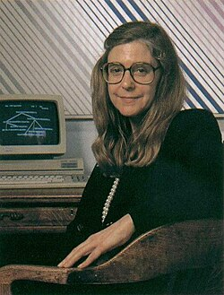


CAUSAS
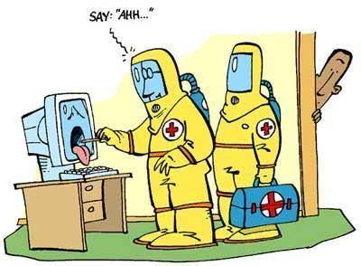
La calidad del software de ese entonces era baja y varias raíces originaron esta situación crítica. Anteriormente, el software era muy simple debido a las limitaciones de hardware, sin embargo, durante los 60s, a medida que este mismo fue evolucionando a un ritmo mucho mayor que el desarrollo de programas más complejos, se creó una brecha entre ambos lados. Esto propiciaba programas enormes, poco entendibles y algunas veces desactualizados.
También, las peticiones solían ser difusas o cambiantes; el comprador y el grupo de trabajo visualizaban entregables distintos.Otra de las causales fue la escasa rigurosidad en las evaluaciones. Se testeaba muy al final, a veces cuando ya no quedaba tiempo de reacción, muchas otras veces los proyectos se retrasaban o incluso ni siquiera se entregaban.
Por último, el soporte posterior se subestimaba gravemente; modificar la arquitectura destruía componentes que aparentaban no tener relación alguna.


CONSECUENCIAS

Los efectos visibles fueron desastrosos para múltiples corporaciones. Ocurrieron retrasos colosales, equivocaciones críticas y una dependencia absoluta de unos poquitos especialistas que entendían el desorden.
Hubo doble esfuerzo, pagos excedentes y productos que jamás solventaron la verdadera necesidad del público. Los errores en entornos reales ocasionaron pérdida de fe en la tecnología. A la larga, esto generó una inmensa deuda técnica y ecosistemas informáticos carísimos de mantener operativos.

¿SE ACERCA UNA NUEVA CRISIS?


Aunque poseemos instrumentos avanzados, nos asomamos a un posible colapso nuevo impulsado por la Inteligencia Artificial. Con asistentes de codificación generando líneas de manera masiva, los programadores podrían volverse meros revisores de un código espagueti indescifrable que la máquina escupió.
Al no comprender profundamente la lógica subyacente, reparar vulnerabilidades o alterar el comportamiento de estos sistemas auto-generados será una pesadilla. Adicionalmente, la inmensa complejidad de los microservicios en la nube y la ciberseguridad están creando sistemas tan abstractos que ningún humano posee la visión completa del ecosistema.
Si continuamos anteponiendo la velocidad de entrega sobre la calidad arquitectónica de la IA, nos enfrentaremos a una crisis de mantenimiento y seguridad sin precedentes, donde las máquinas mantendrán código que nadie sabe cómo opera en realidad.

CONCLUSIÓN
La adversidad del software resultó crucial porque forzó a la industria y al mundo académico a dejar de visualizar la programación como algo empírico. A raíz de sus tropiezos se consolidaron conceptos que actualmente lucen estándares: estudiar exigencias, dividir en módulos, ensayar, registrar, calcular y preservar. El término emergencia puede parecer pesimista, pero simultáneamente señala un inicio: el nacimiento de la ingeniería en sistemas como rama enfocada en la excelencia y el efecto tangible de las aplicaciones.
Como esfuerzo grupal, el asunto otorga una lección aplicable: las iniciativas no se hunden únicamente por una mala escritura de código. También colapsan cuando se ignora al cliente, cuando escasea el diálogo, cuando se jura sin dimensionar o cuando se aplaza el soporte para el futuro. Por ello, repasar esta etapa ayuda a dimensionar los obstáculos modernos de cualquier congregación que diseñe herramientas digitales.

Referencias bibliográficas
https://www-geeksforgeeks-org.translate.goog/software-engineering/software-engineering-software-crisis/?_x_tr_sl=en&_x_tr_tl=es&_x_tr_hl=es&_x_tr_pto=tc&_x_tr_hist=true
https://arxiv-org.translate.goog/html/2406.10141v1?_x_tr_sl=en&_x_tr_tl=es&_x_tr_hl=es&_x_tr_pto=tc
https://www.modernatulua.edu.co/analisis-y-diseno-de-si/la-crisis-del-software
https://bravedeveloper.com/2026/02/15/la-crisis-del-software-de-los-60-el-origen-de-la-ingenieria-de-software-moderna/
https://www.scrummanager.com/bok/index.php/Crisis_del_software
https://blogs.uoc.edu/informatica/es/margaret-hamilton-la-primera-ingeniera-de-software/
https://sg.com.mx/revista/58/50-anos-de-la-ingenieria-de-software-problemas-logros-tendencias-y-retos

